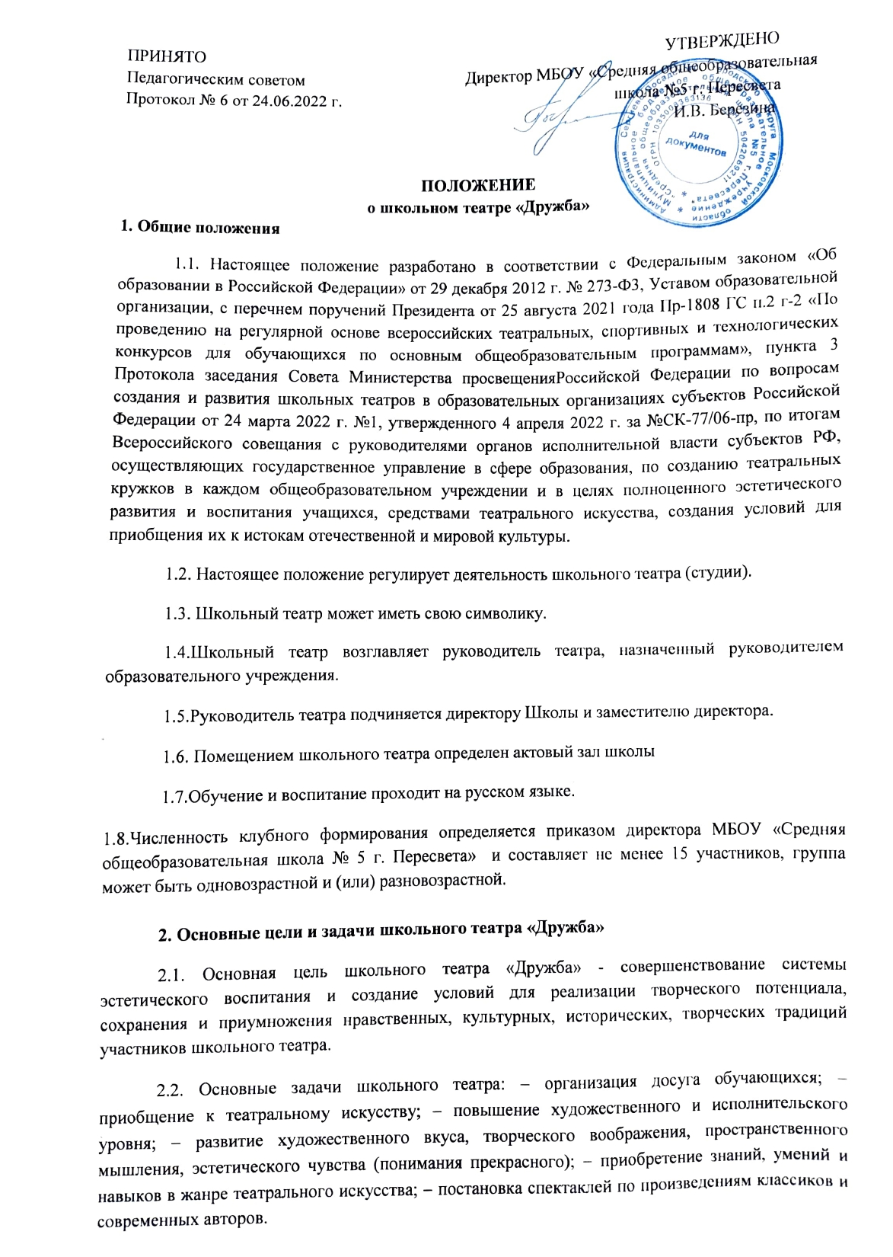

3.Организация деятельности и содержание школьного театра «Дружба»
3.1. Школьный театр «Дружба» создается, реорганизуется и ликвидируется приказом директора МБОУ «Средняя общеобразовательная школа № 5 г. Пересвета»
3.2. К видам деятельности школьного театра относятся: игровая, познавательная, досугово-развлекательная деятельности (досуговое общение), проблемно-ценностное общение, художественное творчество (проектирование и подготовка спектаклей, концертов, отдельных концертных номеров, мастерских, декораций, социальное творчество (проведение культурно-массовых мероприятий).
3.3.Творческо-организационная работа в коллективе должна предусматривать: проведение занятий и репетиций в соответствии с планом работы школьного театра «Дружба»: − организацию концертов и спектаклей; − мероприятия по созданию в коллективе творческой атмосферы; − воспитание бережного отношения к имуществу коллектива учреждения; −накопление методических материалов, а также материалов, отражающих историю развития коллектива и творческой работы (планы, отчеты, альбомы, эскизы, макеты, программы, афиши, рекламы, буклеты и т.д.).
3.4. За вклад в совершенствование и развитие творческой деятельности участники школьного клуба «Дружба» могут быть представлены к различным видам поощрения: грамота, благодарность, ценный подарок.
3.5. Руководство школьным театром «Дружба»и ответственность за содержание деятельности несет руководитель клубного формирования – учитель русского языка и литературы/ начальной школы.
3.6. Руководитель школьного театра «Дружба»−несѐт ответственность за жизнь и здоровье участников школьного театра «Дружба» во время творческого процесса; − составляет план работы студии «Дружба» на период с 01 сентября текущего года до 31 августа следующего года. План деятельности школьного театра согласовывается с заместителем директора и утверждается директором МБОУ «Средняя общеобразовательная школа № 5 г. Пересвета»
3.7. При зачислении в школьный театр обучающиеся и их родители (законные представители) имеют право ознакомиться с Положением о школьном театре «Дружба». Прием в коллектив осуществляется в течение учебного года по заявлению родителей.
3.8. В работе школьного театра, при наличии условий и согласия руководителя, могут участвовать совместно с детьми их родители (законные представители), а также педагоги Школы без включения в основной состав.
4. Участники образовательных отношений, их права и обязанности.
4.1. Участниками образовательных отношений в школьном театре являются учащиеся школы, педагогические работники, родители (законные представители).
4.2. Права и обязанности детей, родителей (законных представителей), педагогических работников определяются уставом учреждения, Правилами внутреннего распорядка для учащихся и иными предусмотренными уставом актами.
4.3. Отношения детей и персонала учреждения строятся на основе сотрудничества, уважения личности ребенка и предоставления ему свободы развития в соответствии с индивидуальными особенностями, но с обязательным соблюдением расписания занятий и правил внутреннего распорядка.
4.4. Права и обязанности работников учреждения определяются законодательством Российской Федерации, уставом учреждения и трудовым договором.
4.5. Все участники образовательных отношений обязаны уважительно относиться друг к другу; бережно относиться к имуществу образовательного учреждения.
4.6. Учащиеся обязаны регулярно посещать занятия в школьного театра.
4.7. Родители (законные представители) учащихся обязаны создавать им необходимые условия для успешного освоения детьми дополнительной общеразвивающей программы, реализуемой в школьном театре.
4.8. Педагогические работники имеют право самостоятельно выбирать и использовать методики обучения и воспитания.
4.9. Руководитель и педагоги школьного театра планируют, организуют и контролируют образовательный процесс, отвечают за качество и эффективность работы школьного театра, несут ответственность за реализацию дополнительной образовательной программы в соответствии с учебным планом и графиком учебного процесса (учебным графиком).
4.10. Руководитель и педагоги школьного театра несут ответственность за жизнь и здоровье детей во время образовательного процесса, за соблюдение норм пожарной безопасности, техники безопасности, иные действия, предусмотренные трудовым договором, законодательством

